NBDCファンディング事業の成果DB等アクセス情報取得に関するガイドライン

２０１３．３．２７
Ver. 1.1
JSTバイオサイエンスデータベースセンター（NBDC）

はじめに

NBDCの研究開発プログラム（基盤技術開発プログラム、統合化推進プログラム）の成果として、DBのアクセス数は利用状況を把握するための重要な指標の１つですが、現時点では、そのアクセス情報の集計方法を各研究グループに一任しており、事業において統一な集計ガイドラインがありません。そのため、集計手法、アクセス情報の項目、集計頻度等はさまざまで、実際の利用状況の把握や、成果としてのアピールもしにくい状態にあります。
この状況を打開すべく、NBDCが成果DBのアクセス情報の集計方法の本ガイドラインを作成・提供し、各課題で運用していただくことで、成果を適切にアピールできるようにし、本事業が専門家以外の方にも評価されることを目指します。なお、各課題の負担をできるだけかけないように、ガイドラインの見直しも含めて配慮して参ります。ご協力のほど宜しくお願い致します。

基本方針

アクセス集計の基本方針は以下の通りです。

- アクセスログ集計ツールをAWStats に統一します。
  - バージョンについては、「3. AWStatsの設定上の留意点」の「(5)AWStatsのバージョンについて」を参照ください。
- 各研究グループは3ヶ月ごと（7月、10月、1月、4月の第1金曜日）に集計結果をNBDCへ提出します。
- サイト全体だけでなく、可能な限り機能単位でのアクセス数を取得します。
- 提供されたアクセス情報は編集の上、年度末の実施報告書とともに、NBDCポータルサイトより一般公開する予定です。平成25年度(2013/4/1～)分より実施します。

本ガイドラインの添付書類

フォルダ（題：NBDCファンディング事業の成果DBのアクセス情報に関するガイドライン）に以下のファイルが含まれています。
なお、https://github.com/biosciencedbc/accesslog/からもダウンロードできます。

- NBDCファンディング事業の成果DB等のアクセス情報に関するガイドライン.doc（本紙）
- アクセスログ集計対象サイト一覧.xls
アクセスログ取得対象となってNBDCファンディング事業の成果DB等サイト(URL)の一覧（年度毎に見直しの予定）
- 提出ファイル（フォーマット）
アクセス数を記入後、NBDCに提出していただくファイルとその記入例、説明が含まれます。提出ファイルは５－１に記載されている２種類のフォーマット（提出フォーマット１、提出フォーマット２）のいずれかを選択できます。各課題ごとに記入用のファイルを用意しましたのでご利用ください。

AWStatsの設定上の留意点

集計の際には以下の点に留意して、AWStats_model.confの設定ならびにAWStatsの集計処理を実行してください。

- 集計対象サイト
NBDCポータルサイトからリンクされているサイト。添付「アクセスログ集計対象サ
イト一覧.xls」を参照ください。
- 集計頻度
月単位（デフォルト）
- 集計から除外するIPアドレス(SkipHosts設定)について
原則、開発者ならびに運営者のIPアドレスを除いてください。
- ロボット/クローラIPアドレス（robots.pmファイル）について
  - 原則、AWStatsのデフォルト設定をそのまま利用します（※）。
※H24年度進捗報告会の本件に関する配布資料では、“必要に応じて追加してもよい”と記載しましたが、見直した結果、デフォルト設定を利用し、ロボット/クローラ訪問数を報告する方針に変更します。
  - エントリの追加は行いません。
  - 誤検知によって通常のアクセスがロボット/クローラと判定される場合が顕著な場合は、エントリの削除（コメントアウト）を行ってもよいこととします。
  - エントリを削除した場合は、本事業内で集計条件を統一するため、削除したエントリをNBDCまでお知らせください。
  - 一部コメントアウトしたrobots.pmファイルは、github上で共有します。コメントアウト箇所はdiffを取って確認できます。
    - https://github.com/biosciencedbc/accesslog/robots.pm
- AWStatsのバージョンについて
- Ver. 7.1.1(2013年3月時点での最新版)とします。
- だたし、Ver.7.1での集計作業が困難な場合は、robots.pmファイルをver.7.1のものに差し替えの上、ver.7.1.1未満での集計も可能とします。

集計対象と集計方法について

NBDCが収集対象としているアクセス集計項目は以下の通りです。
- 訪問者数（図 1 訪問者、訪問数、ページ数(サイト全体）)
- 訪問数（図 1 訪問者、訪問数、ページ数(サイト全体）)
- ページ数（サイト全体）（図 1 訪問者、訪問数、ページ数(サイト全体））
- ダウンロード数（サイト全体）（図 2 Download数（サイト全体））
- ロボット/スパイダーの訪問数（図 3 ロボット/スパイダーの訪問数）
- ページ数（URL・機能単位）（図 4 ページ数(URL・機能単位））
- ダウンロード数（URL・機能単位）（図 5 Download数(URL・機能単位））

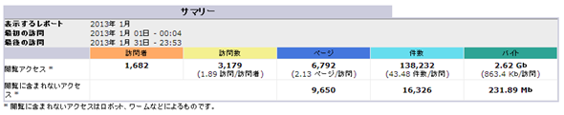

図 1 訪問者、訪問数、ページ数(サイト全体）

件数、バイト数は集計対象外です。
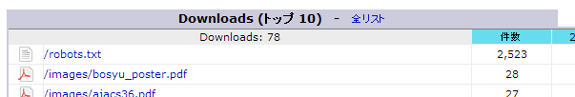
図 2 Download数（サイト全体）

件数の合計がダウンロード数(サイト全体)です。

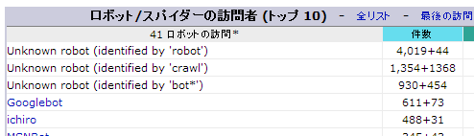
図 3 ロボット/スパイダーの訪問数

件数の合計がロボット/スパイダーの訪問数です。
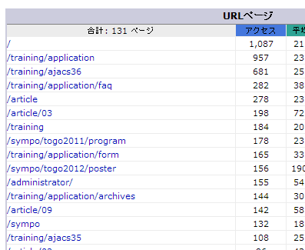
図 4 ページ数(URL・機能単位）

各行が各URL・機能単位のページ数を示します。

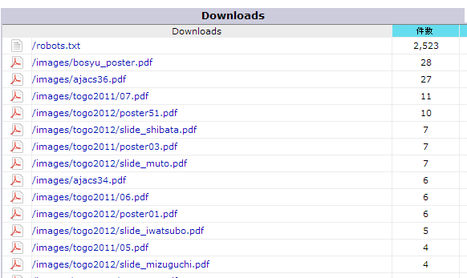
図 5 Download数(URL・機能単位）

各行が各URL・機能単位のダウンロード数を示します。

URL・機能単位でページ数を集計することについて

AWStatsが出力する上記“(3) ページ数（サイト全体）”（図 1 訪問者、訪問数、ページ数(サイト全体））の中には、集計対象サイトが提供している複数のサービス、機能（ツールプログラムのダウンロード、検索リクエスト、計算処理リクエスト）が混在しているため、どの機能がよく利用されているかがわかりにくいと認識しています。そのため、主な機能に対応するURLのページ数をサイト全体のページ数の内数として集計して利用状況の把握に努めたいと考えています。

内数の集計対象

- ダウンロードファイル数（図 5参照）
ユーザがサイトからダウンロードしてユーザローカル環境で利用する以下のファイルを想定しています。
  - 各種データセット
  - 各種（解析、データ変換等）プログラム
- サーバへのリクエスト処理送信回数（図 4参照）
サーバへのリクエスト送信方法は、ブラウザから送信されるもの、プログラム内部からWebAPIを呼び出すものを含む。具体的な以下の機能を想定しています。
- データベース検索リクエスト（例：キーワード検索）
- 入力データをサーバにアップロードして行う計算処理リクエスト（例：アミノ酸配列を入力して蛋白質の立体構造を予測する）

※上記以外の処理についてもサイトの機能を表現するURL（１つまたは複数）について、その説明とページ数を必要に応じて追加していただいても結構です。

集計結果の提出方法について

提出フォーマット

集計結果は、以下いずれかのフォーマットで提出してください。
- 提出フォーマット１.
- 提出フォーマット２し、提出

提出フォーマット１.を選択した場合

以下の２種類のファイルをセットにして提出してください。

- 提出ファイル１：AWStats集計結果ファイル群
  - 集計プログラムAWStats.plが出力する集計結果ファイル（参照：図 6）です。
  - １サイト１ヵ月単位で１ファイル存在します。
  - ファイル名のフォーマットは、AWStats[mmyyyy].[サイトURL].txtを想定しています。例えば、NBDC広報サイト(http://events.biosciencedbc.jp.txt)の2013年1月の集計ファイル名は、AWStats012013.events.biosciencedbc.jp.txtとなります。

- 提出ファイル２：URL機能説明表.xls
  - 各URLとそれが示す機能の対応表です。
  - AWSTATSのURLページ（ページ数）とダウンロードの両方について記載してください。

添付書類に含まれる記入例ならびに注意点を記載したファイル(ファイル名：URL機能説明表（記入例）.xls)もご確認ください。
AWSTATS DATA FILE 7.1 (build 1.971)
# If you remove this file, all statistics for date 201103 will be lost/reset.
# Last config file used to build this data file was /etc/awstats/awstats.mailonpix.com.conf.

# Position (offset in bytes) in this file for beginning of each section for
# direct I/O access. If you made changes somewhere in this file, you should
# also remove completely the MAP section (AWStats will rewrite it at next
# update).
BEGIN_MAP 27
POS_GENERAL 1993
POS_TIME 2671
＜＜以下、続く＞＞
図 6 AWStats集計結果ファイルの先頭部分

提出フォーマット２を選択した場合

提出フォーマット２：サイトアクセス数集計フォーム.xlsに記入してください。添付書類に含まれる記入例ならびに注意点を記載したファイル（ファイル名：サイトアクセス数集計フォーム（記入例）.xls）もご確認ください。

提出方法

NBDCが用意するファイルアップロード用のFTPサイトへ集計結果ファイルを提出してください。FTPサイトは第１回提出期限前(2013年6月)までに準備予定です。

更新履歴

- 2013/3/27 Ver.1.1
- 「3. AWStatsの設定上の留意点」「(4)ロボット/クローラIPアドレス（robots.pmファイル）について」
  - robots.pmファイルのカスタマイズについて追記
- 「3. AWStatsの設定上の留意点 」「(5)AWStatsのバージョンについて」
  - Ver.7.0以下を利用する場合の注意点について追記

- 2013/3/6 Ver.1.0 初版

以上

